用户手册

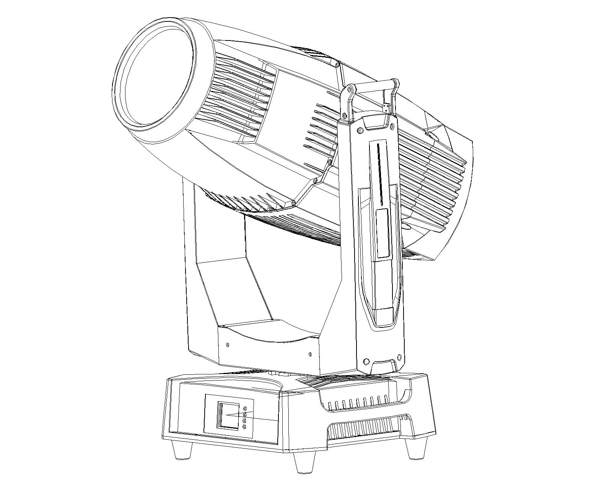1400LED防水切割摇头灯

前言
感谢您选择1400LED防水切割摇头灯系列产品，这款摇头灯是本公司最新自主研发的一款高品质光束灯，在同等功率中更轻巧方便，具有国际先进电子控制技术和出色人性化工业设计完美结合的特点，产品完全符合CE标准支持国际DMX512信号控制模式。
1400LED防水切割摇头灯，采用国际顶级LED光源，光效强劲，图案清晰，高标准的色片色彩纯正，均匀一致,切割边缘锐利。
1400LED防水切割摇头灯具有超强的高度和超远距离的射程，同时拥有6个可更换玻璃图案可旋转，一个固定盘6个静态图案+白光，一个三棱镜和一个6个颜色加白光的颜色轮，专业独立的切割模块，可实现八方位切割各种图形，独立的光圈模式，图形可大可小，切割盘90度旋转，CMY+色温渐性。

产品目录
1:安全须知-------------------------------------------3
2: 技术参数-----------------------------------------4
3:灯具部件示意图----------------------------------5
4:包装运输-------------------------------------------6
5:安全标准-------------------------------------------7
6:显示设置-------------------------------------------8
7:显示设置(菜单控制)---------------------------9-16
8:通道说明-----------------------------------------16-20
9:故障分析及解决--------------------------------20-21
10:灯具清洁----------------------------------------21
11:光照表--------------------------------------------22

1:安全须知
请仔细阅读本指导书，本指导书包含安装，使用以及维修的重要信息

◇使用本产品前，请仔细观察本产品是没有被拆开包装或在运输过程中造成损坏。如出现运输导致的损坏，请不要使用此灯具，并尽快与经销商或制造商联系.
◇开启本产品前，确保电压和赫兹符合本产品的要求。
◇本条很重要，连接地线以免触电。
◇本产品为室外摇头灯具，防护等级IP65
◇本产品必须安装在有充分的空间，相邻界面最短距离为50厘米，确保灯具不会碰撞。
◇搬动或维修本产品前，请拔掉电源。
◇在本产品工作时，确保附近没有易燃易爆的物体。
◇安装本产品时，请使用保险绳。在搬动本产品是，请提起底座的扶手，而不是灯体。
◇本产品适用最低温度零下25度，最高温度为45摄氏度
◇请勿触摸。工作时，本产品运转速度相当快，防止碰伤手.
◇在节目演出时操作出现问题，应当立即停止使用该灯具。请勿擅自进行维修，在维修中容易造成的损坏或引起其他故障。请联系公司的维修点进行维修。在修复过程中，请使用同一型号的配件。
◇请仔细阅读本指导书，特别是有关于安装，使用，维修部分。
重要， 该灯具在运输过程中，必须有防震动保护的纸箱或航空箱

2.技术参数
◇DMX 通道数:34通道
◇操作模式:DMX512模式，支持RDM协议等
◇液晶LED显示屏+按键控制
◇1200WLED国际顶级模组
◇显指90以上
◇XY轴电机，超静音,超高速三相电机
◇ 色温7800K,平均寿命20000小时
◇6种颜色+白光,半色效果
◇6个固定图案+2个白光
◇6个玻璃图案可旋转可更换+1个白光
◇棱镜:旋转三棱镜效果
◇光学镜头：高精度胶合光学镜
◇调焦：线性调焦
◇线性雾化效果，光斑角度可放大缩小
◇调光：0-100%线性调节
◇光束角度： 5-55度
◇频闪：电子频闪
◇CMY线性调节，CTO色温线性调节。
◇专业独立的切割模块，可实现八方位切割各种图形，独立的光圈模式，图形可大可小。
◇外观：耐高温抗紫外线抗氧化合金塑料+国标压铸
额定功率： 1400W左右
◇防护等级：IP66
灯体总重: 45KG左右
灯体规格尺寸: 646.16mm*宽473.42mm*高684mm扩展功能：支持RDM协议，可以要求定做无线信号

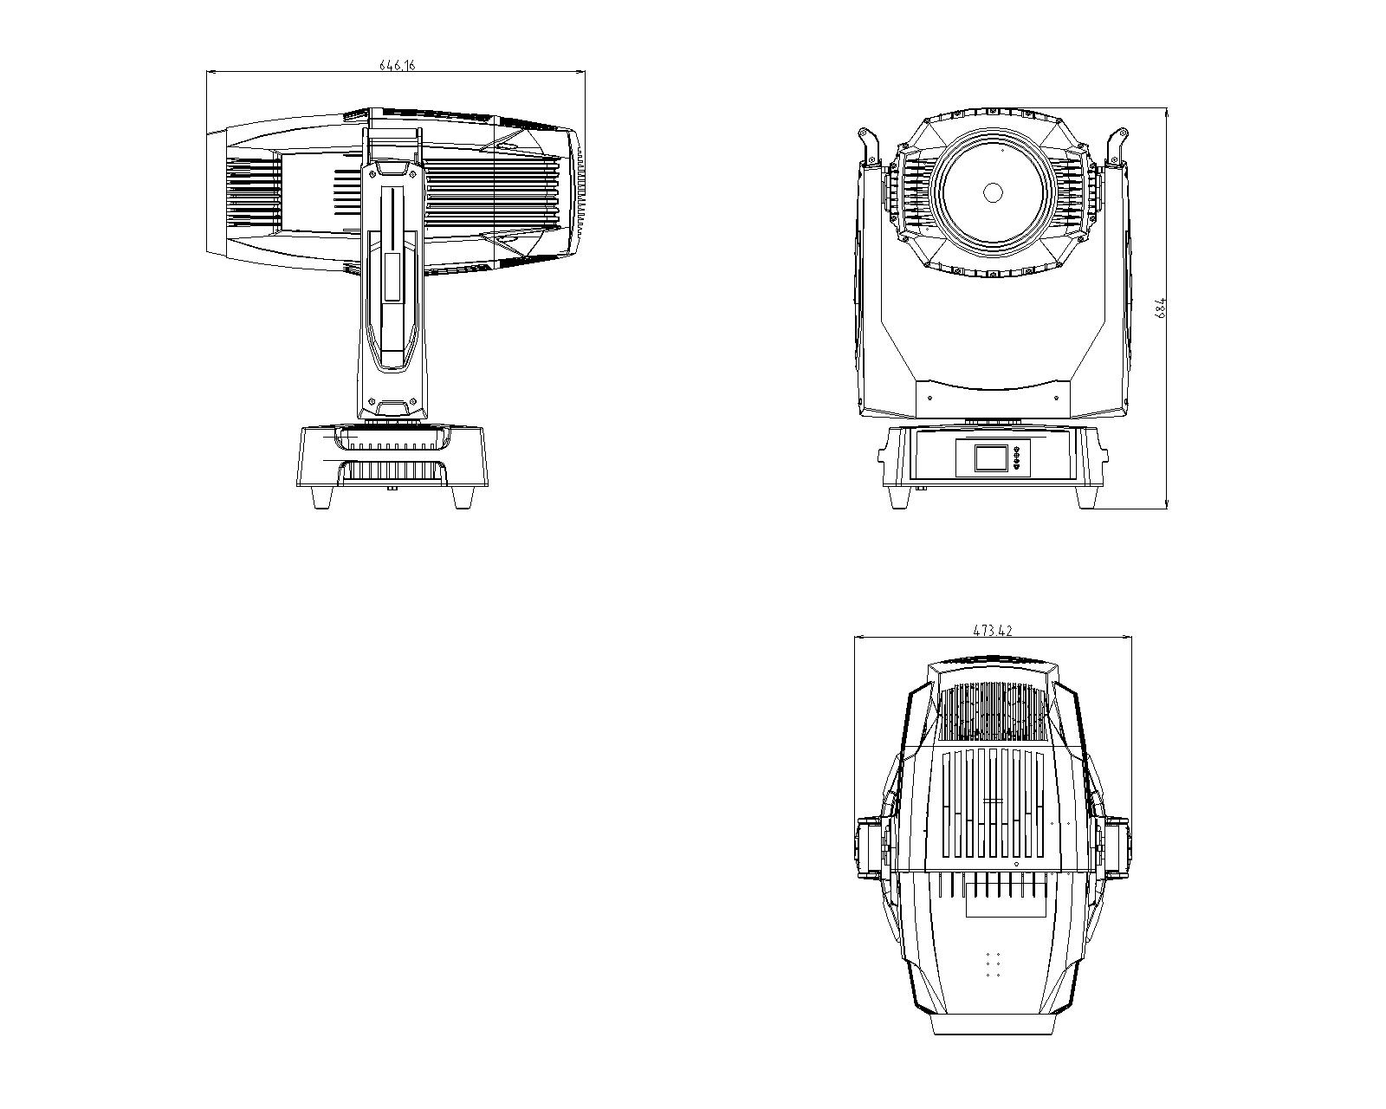
3：灯具部件示意图图

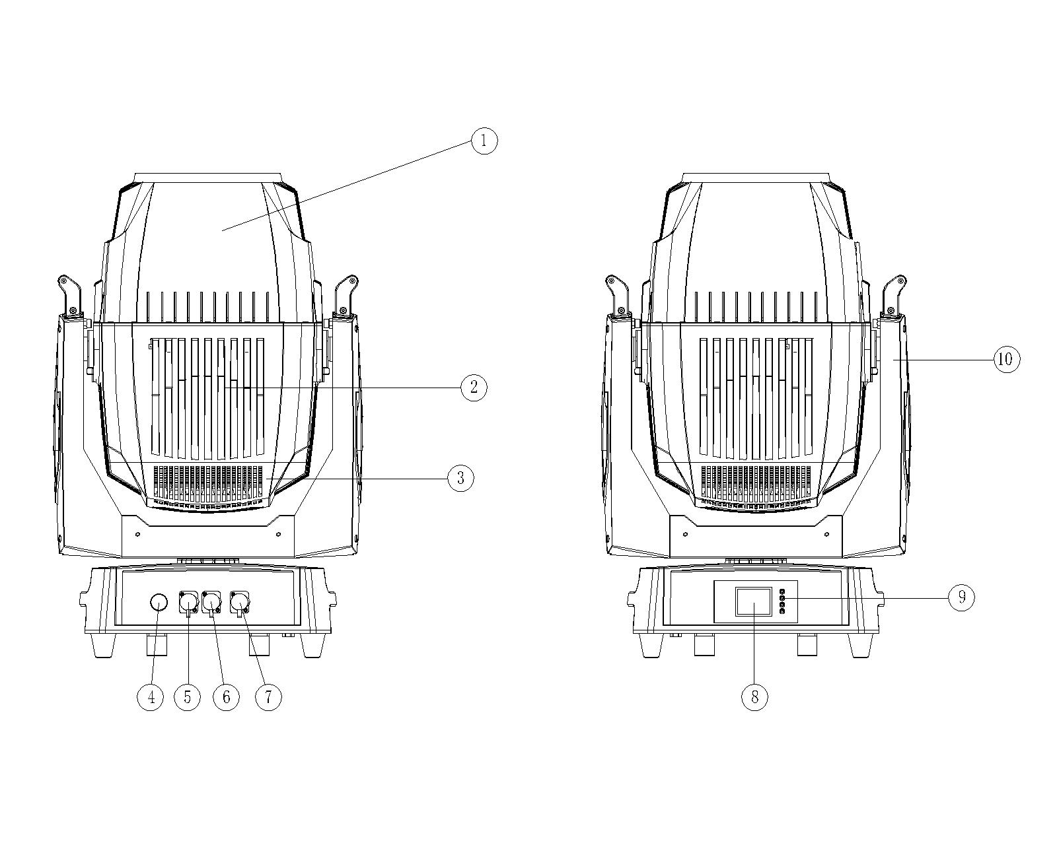
1: 镜头圈 2:压铸灯体 3:灯体后盖 4:无线堵头 5:防水三芯输入 6: 防水三芯输出7:防水电源输入 8:显示屏 9:按键

4：包装运输
4.1包装随机配件项目
1400LED防水切割摇头灯采用航空箱或木箱包装，随机配件项目如下所示
物件名称 | 数量 | 单位
用户手册 | 1 | 本
防水信号线 | 1 | 条
保险绳 | 1 | 条
防水电源线 | 1 | 根

4.2设备包装
1.包装设备前先断开电源使灯具完全冷却,最少要2分钟以上.
2.清洁灯具表面灰尘，锁好灯体保护锁.
3.套好包装袋,抓住设备两边铸铝提手,轻轻放进包装箱内.
- 装好灯具后将灯具附件装到包装箱内.
- 包装箱最多叠放两层，禁止倒放.
4.3拆卸包装
- 打开包装箱，拆开内包装袋.
- .抓住设备手柄，举高后将灯具从包装箱内抬出，或者打开航空箱上盖，将灯具升降吊杆放到接近灯具底座处，再装上灯钩，固定在底座上，扭紧快速安装锁，再将吊杆上升到灯具离开航空箱顶部，把航空箱推开。
- 设备通电前先打开灯体保护锁.
注意：收到灯具后，请折封检查是否有因运输而导致的损坏,如出现运输而导致的损坏，请不要使用此灯具，并尽快与经销商或制造商联系.
5：安装标准
使用者请确保对灯具及其安装材料作定期的安全性检查,如果缺乏进行工作的条件和专业水平，请相关专业人士操作，切勿自行操作，不专业的错误安装会导致危险。
本灯具适用的环境温度范围是-25度-45度，请勿在过高或过低的环境中使用此灯具。当灯具进行安装，拆装，移动或维修时，请勿站在灯具的正下方。操作员必须确保灯具是安全连接，请让专业人士对其电气参数进行核准后再安装，确保让相关专家每年检查一次这些安装。
5.1安装索具
1400LED防水切割摇头灯可放在舞台上或安装在任意方向的支架上，快拧紧定安装灯钩.
注意：必须使用二个夹具固定设备，并都快拧固定好灯钩。
5.2设备固定
1.安装前必须验证索具及装备夹具没有损坏，并能承受至少设备的10倍重量，验证建筑物能乘受至少设备，夹具,电缆附属设备总重量的10倍重量.
2.快快拧将灯钩固定在底箱上，同样方法安装第二个灯钩。确保灯钩拧紧在底箱上。
3.若支架能控制升降，设备就可以从航空箱中直接夹住锁紧灯具底部，把设备挂在支架上固定好后装好保险绳，接好电源线与信号线，方可升至合适的高度

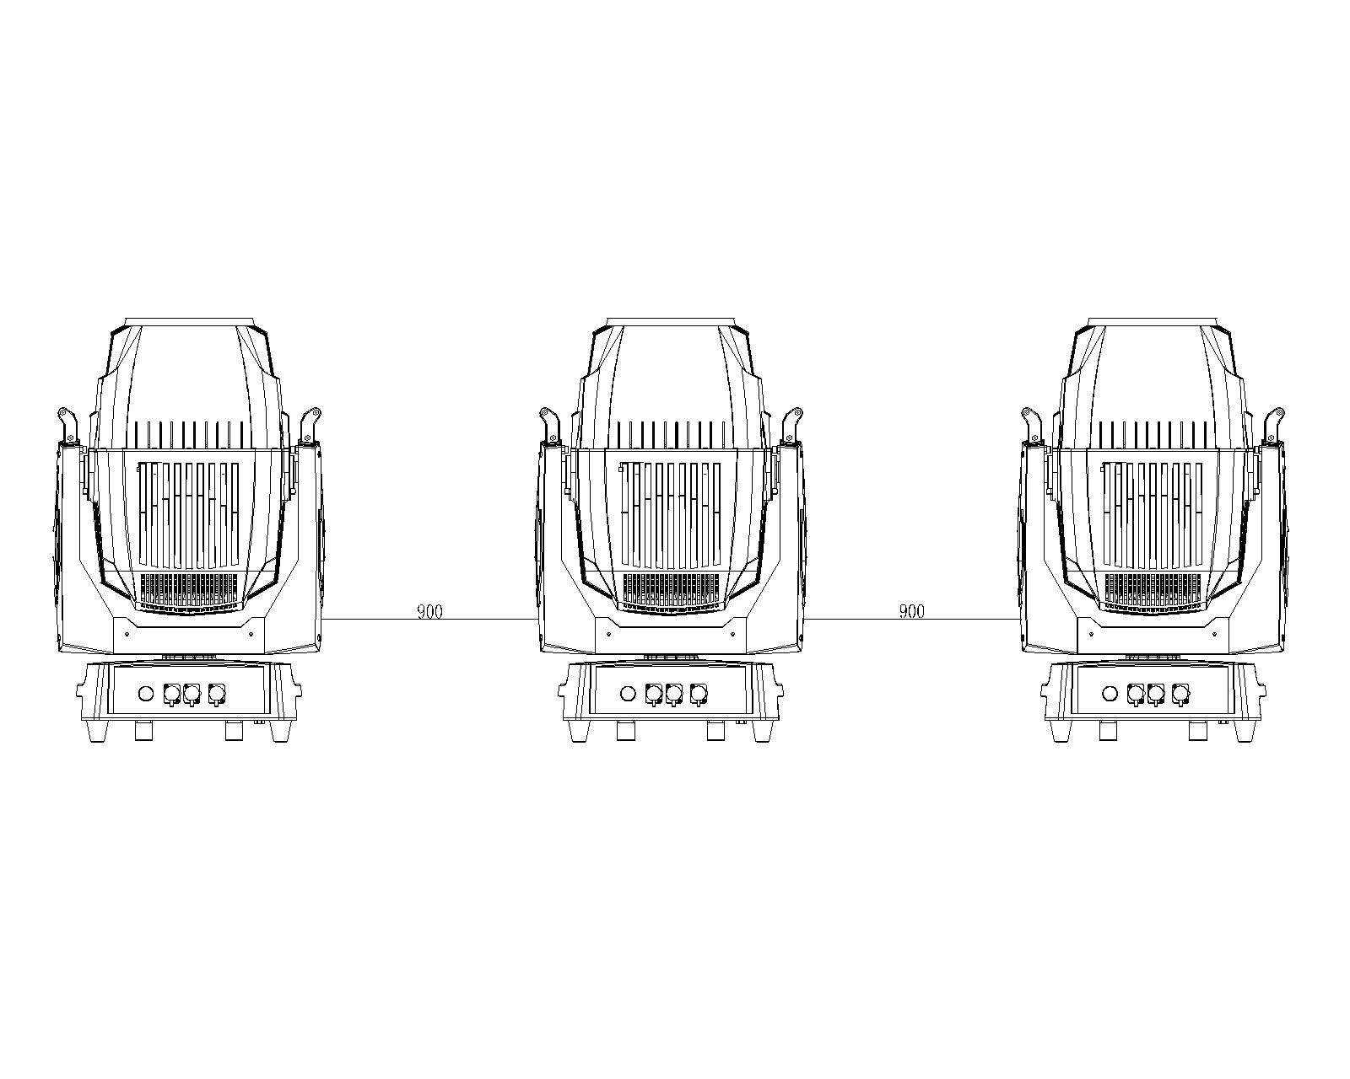
注意：灯具放置时必须垂直向上放置，相邻灯具工作时最短距离必须大于等于900mm,灯具安装布局如图

5.3数据线连接
灯具的数据线连接为DMX512连接.
注意:信号线连接为X型连接。
X型连接-----如果此灯具的外部软缆或软线损坏了，该线要用制造商或其服务代理商专门提供的软缆或软线替换.
设备的DMX输入和输出采用三芯卡侬连接插口和五芯卡侬连接插口，1插针接地，2插针接负极性信号,3插针接正极性信号,4,5空.为了防止接收控制信号的反射和干扰，必须在第一分支的最后一个连接设备的三芯输出插孔上安装一个终端插头.

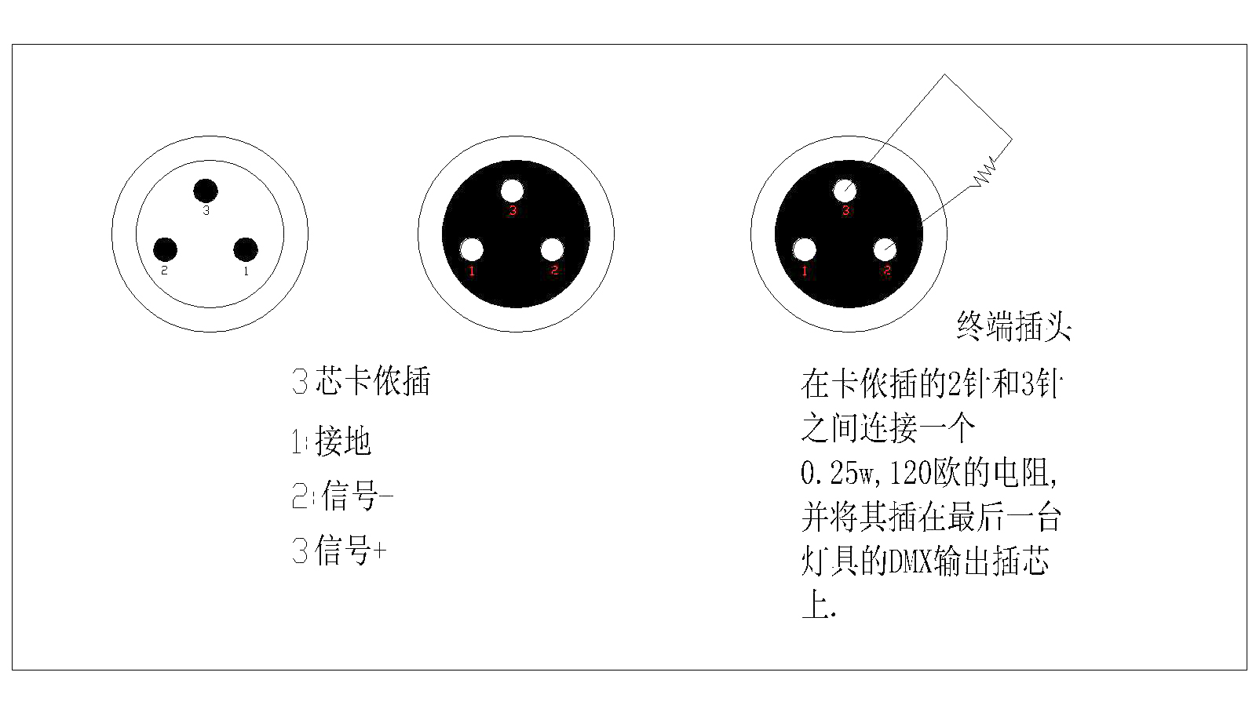

从控制器连到隔控制器最近设备的三芯输入的卡侬座插座上，然后从此设备的输出端连到下一设备的输入端,如此连续连接,最后在数据连接线的终端设备的输出端插入一个终端插头.

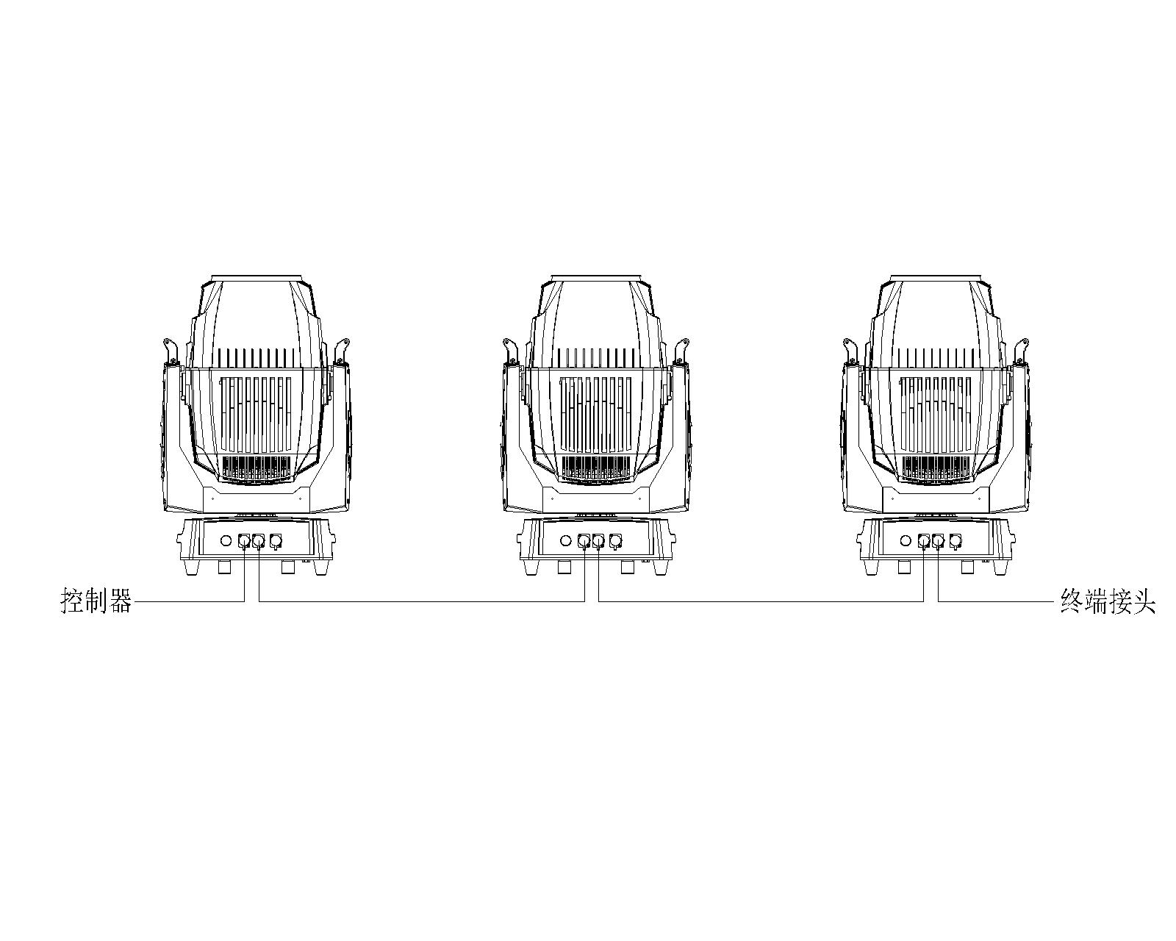
长距离信号传输时，需加入512信号放大器，先从控制器连接到DMX512信号放大器输入端，然后从其输出端连接到灯具，最后配上终端插。
注意:1.不要用两个输出分离连接，如果要分离连续的连接支路必须要使用DMX512信号放大器来分离.
- 请使用专用的DMX512配置的屏蔽双绞电缆,标准的扩音器电缆不能可靠的控制长距离数据.
6：交流电源
6.1电源连接
如果此灯具的外部软缆或软线损坏了，该线要由制造商或其服务代理商或有类似资格的人更换，以避免发生危险.
连接电源的人员必须有相应的资格方可进行操作，必须确定你所使用的电源电压符合所标识的电压，且要有过载或漏电保护.
- 直接把设备接到电源上，不要连接到硅箱调光系统上，否则损坏设备。
7：光源
7.1光源说明
1400LED防水切割摇头灯选用国际顶级LED模组，这种高显指高亮度的LED模组，提供了一个非常稳定的色温在7800K，显色指数大于90，平均寿命为20000小时以上(根据灯具的使用环境有关)
注意:
- 请不要安装其他类似光源，否则将产生安全隐患或损坏设备。
- 为减少损坏灯具的风险，在超过灯泡使用寿命前更换灯泡。
- 禁止使用有划痕及己损坏的LED模组
7.2换光源
- 断开电源，让灯具冷却后.
- 拆灯泡：将灯体后盖四颗螺丝拆开，再将散热器固定的14颗螺丝取出，防水密封圈小心放好
3.取出LED散热器及LED光源模组。
4安装LED模组反着操作即可。（注意：防水密封圈一定不要忘记按方位装上，并且保证每颗螺丝都拧紧。才能确定灯具的防水性能）
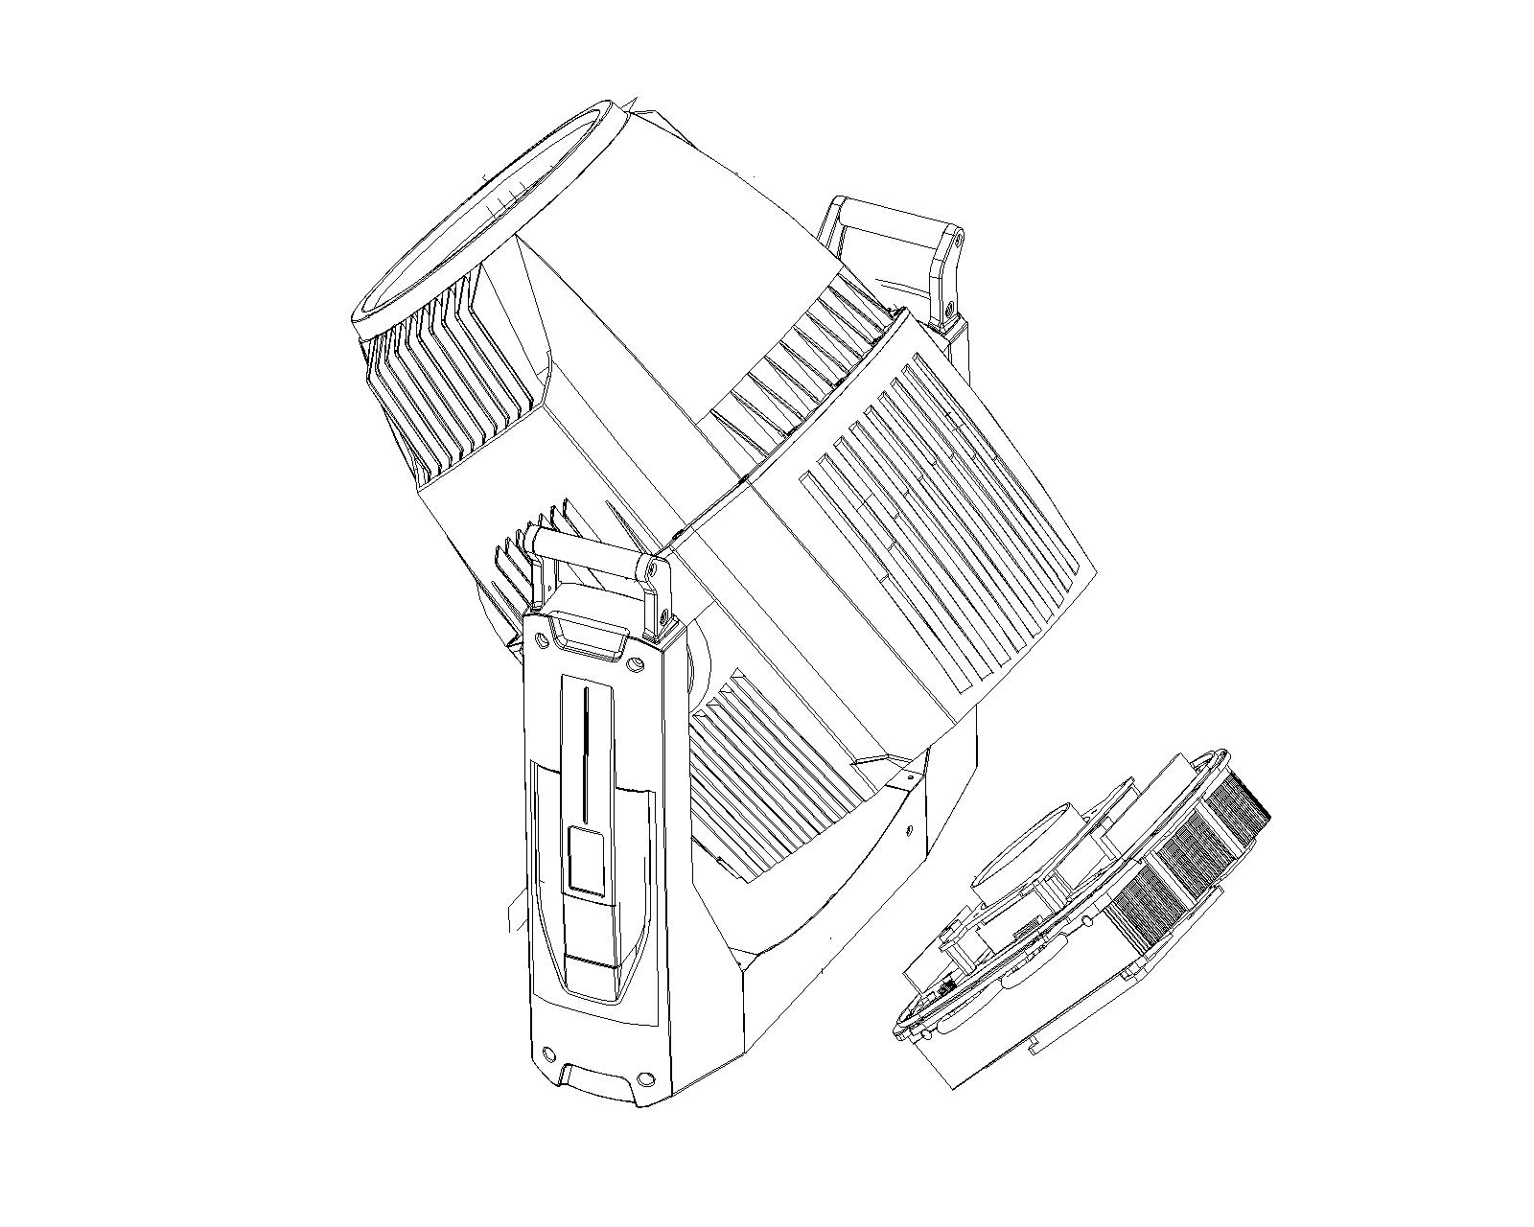

注意：1.在更换灯泡时不能裸手触摸LED模组处，避免手上的油污沾到球体上。
- 安装和拆灯泡时轻轻将LED模组装入装出，不能让LED模组碰到其周围的硬物，以防碰坏模组。

8：功能说明
8.1图案盘
一个由6个固定图案+2个白光圈组成的金属图案盘,客户可以根据需要更换自己定制的各种简单的图案片.，另一个由六个玻璃图案片组成的可以旋转更换的动图案片。
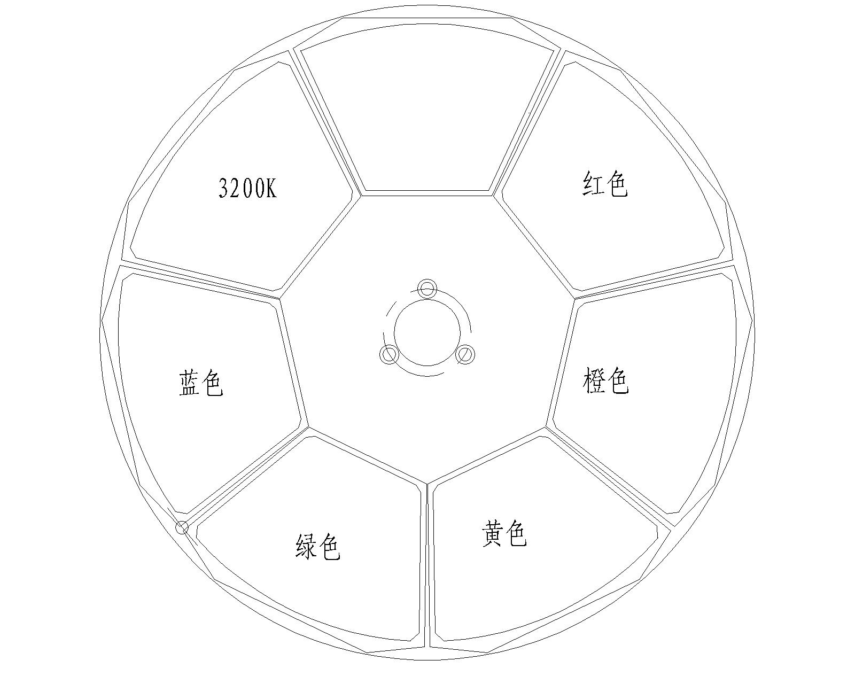
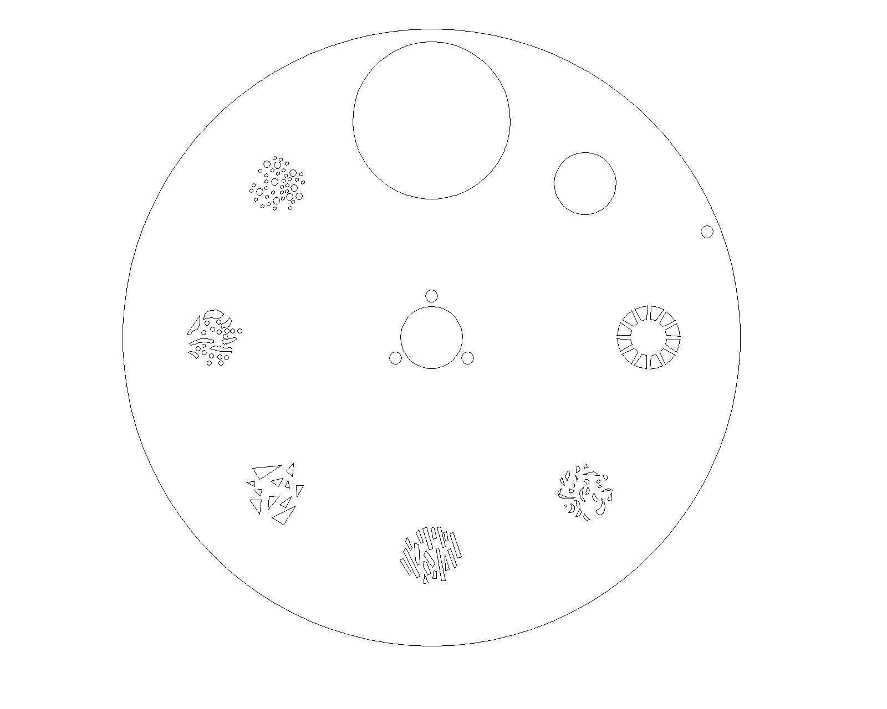
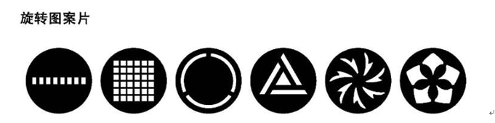

8.2色片盘
色片盘由高标准的6个固定颜色组成，使用者能轻而易举的选择好自己喜好的颜色，创造成完美的灯光效果，同时配合图案盘使用，效果更佳，可随意变换出绚丽多彩的图案效果。（根据客户需要可随时更换自己定制的各种色片盘）。
8.3光学镜片放大及调焦
采用二个高精度的电机同步工作，调节光学镜片，来完成图案清晰度及图案大小。
8.4棱镜盘
棱镜盘上配有一个三棱镜效果,可以顺时针和逆时针旋转，速度可调，配合颜色和图案，可创造出各种绚丽的灯光效果.
8.5调光和频闪
0-100%的电子调光，可即时开关，频闪速度随意可调，最高可达25次/秒，并附有随机频闪特殊功能.
8.6水平固定式垂直可手动调节角度

8:显示设置
8.1显示面板介绍

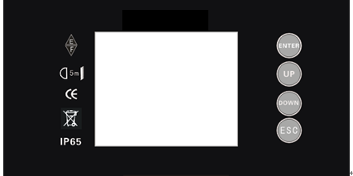
8.2/菜单操作:
按键：
ENTER（返回）、UP（上一个）、 DOWN（下一个）、ESC（确定）
一、主菜单：
1、DMX地址：01-512
- 通道模式：1:34
3、复位操作 | 1、电机断电、 |  |  |  |  |  |  |  |  |  |  |  |  |  |  |  |  |  |  |  | 是/否
3、复位操作 | 2、Pan/Tilt
3、复位操作 | 3频色
3、复位操作 | 4、图案
3、复位操作 | 5、调光
3、复位操作 | 6、变焦/棱镜等
4、运行（DMX） | 1、DMX
4、运行（DMX） | 2、自走1
4、运行（DMX） | 3、自走2
4、运行（DMX） | 4、自走3
4、运行（DMX） | 5、用户程序
5、灯泡 | 当前开
5、灯泡 | 当前关
6、手动控制： | 1、pan |  |  |  |  |  |  |  |  |  |  |  |  |  |  |  |  |  |  |  | 0-255
6、手动控制： | 2、Tilt |  |  |  |  |  |  |  |  |  |  |  |  |  |  |  |  |  |  |  | 0-255
6、手动控制： | 3、颜色 |  |  |  |  |  |  |  |  |  |  |  |  |  |  |  |  |  |  |  | 0-255
6、手动控制： | 4、静态图案 |  |  |  |  |  |  |  |  |  |  |  |  |  |  |  |  |  |  |  | 0-255
6、手动控制： | 5、棱镜 |  |  |  |  |  |  |  |  |  |  |  |  |  |  |  |  |  |  |  | 0-255
6、手动控制： | 6、雾化 |  |  |  |  |  |  |  |  |  |  |  |  |  |  |  |  |  |  |  | 0-255
6、手动控制： | 7、聚焦 |  |  |  |  |  |  |  |  |  |  |  |  |  |  |  |  |  |  |  | 0-255
6、手动控制： | 8、快门 |  |  |  |  |  |  |  |  |  |  |  |  |  |  |  |  |  |  |  | 0-255
6、手动控制： | 9、调光 |  |  |  |  |  |  |  |  |  |  |  |  |  |  |  |  |  |  |  | 0-255
6、手动控制： | 10、棱镜自转 |  |  |  |  |  |  |  |  |  |  |  |  |  |  |  |  |  |  |  | 0-255
6、手动控制： | 11、自动返回 |  | 30秒 |  |  |  |  |  |  |  |  |  |  |  |  |  |  |  |  |  | 0-255
6、手动控制： |  |  | 2分钟 |  |  |  |  |  |  |  |  |  |  |  |  |  |  |  |  |  | 0-255
6、手动控制： |  |  | 从不 |  |  |  |  |  |  |  |  |  |  |  |  |  |  |  |  |  | 0-255
7、运行设置 | 1、Tilt设置 |  | 1、方向 |  |  |  |  |  |  |  |  |  |  |  |  |  |  |  |  |  | 是/否
7、运行设置 |  |  | 2、起点 |  |  |  |  |  |  |  |  |  |  |  |  |  |  |  |  |  | 0-255
7、运行设置 |  |  | 3、终点 |  |  |  |  |  |  |  |  |  |  |  |  |  |  |  |  |  | 255-0
7、运行设置 | 2，Pan设置 |  | 1、方向 |  |  |  |  |  |  |  |  |  |  |  |  | 是/否
7、运行设置 |  |  | 2、起点 |  |  |  |  |  |  |  |  |  |  |  |  |  |  |  |  |  | 0-255
7、运行设置 |  |  | 3、终点 |  |  |  |  |  |  |  |  |  |  |  |  |  |  |  |  |  | 255-0
7、运行设置 | 3、Pan/Tilt通用设置 |  | 1、速度通道控制模式 |  |  |  |  |  |  |  |  |  |  |  |  |  |  |  |  |  | 速度/时间
7、运行设置 |  |  | 2、应用场景 |  |  |  |  |  |  |  |  |  |  |  |  |  |  |  |  |  | 标准/娱乐
7、运行设置 |  |  | 3、速度通道实时作用 |  |  |  |  |  |  |  |  |  |  |  |  |  |  |  |  |  | 是/否
7、运行设置 |  |  | 4、 手动扫描 |  |  |  |  |  |  |  |  |  |  |  |  |  |  |  |  |  | 是/否
7、运行设置 | 4、主从模式： |  | 从机
7、运行设置 |  |  | 主机
7、运行设置 | 5、混合场景 |  | 1、播放场景 |  |  |  |  |  |  |  |  |  |  |  |  |  |  | 1-12
7、运行设置 |  |  | 2、第一场 |  |  |  |  |  |  |  |  |  |  |  |  |  |  | A-H
7、运行设置 |  |  | 3、第二场 |  |  |  |  |  |  |  |  |  |  |  |  |  |  | A-H
7、运行设置 |  |  | 4、第三场 |  |  |  |  |  |  |  |  |  |  |  |  |  |  | A-H
7、运行设置 |  |  | 5、第四场 |  |  |  |  |  |  |  |  |  |  |  |  |  |  | A-H
7、运行设置 |  |  | 6、第五场 |  |  |  |  |  |  |  |  |  |  |  |  |  |  | A-H
7、运行设置 |  |  | 7、第六场 |  |  |  |  |  |  |  |  |  |  |  |  |  |  | A-H
7、运行设置 |  |  | 8、第七场 |  |  |  |  |  |  |  |  |  |  |  |  |  |  | A-H
7、运行设置 |  |  | 9、第八场 |  |  |  |  |  |  |  |  |  |  |  |  |  |  | A-H
7、运行设置 | 6场景编辑 |  | 1、场景编号 |  |  |  |  |  |  |  |  |  |  |  |  |  |  | A-H
7、运行设置 |  |  | 2、步骤编号 |  |  |  |  |  |  |  |  |  |  |  |  |  |  | 0-29
7、运行设置 |  |  | 3、步骤编辑 |  |  |  |  |  |  |  | 时间 |  |  |  |  |  |  | 0-255
7、运行设置 |  |  |  |  |  |  |  |  |  |  | 通道 |  |  |  |  |  |  | 1-25
7、运行设置 |  |  |  |  |  |  |  |  |  |  | 值 |  |  |  |  |  |  | 0-255
7、运行设置 |  |  | 4、复制
7、运行设置 |  |  | 5、粘贴
7、运行设置 |  |  | 6、记录
7、运行设置 | 7、灯泡功率 |  | 全功率
7、运行设置 |  |  | 半功率
7、运行设置 | 8、切光 |  | 1、Pan/Tilt |  |  |  |  |  |  |  |  |  |  |  |  |  |  | 是/否
7、运行设置 |  |  | 2、颜色 |  |  |  |  |  |  |  |  |  |  |  |  |  |  | 是/否
7、运行设置 |  |  | 3、图案 |  |  |  |  |  |  |  |  |  |  |  |  |  |  | 是/否
7、运行设置 |  |  | 4、棱镜/火盘 |  |  |  |  |  |  |  |  |  |  |  |  |  |  | 是/否
7、运行设置 | 9、同步随机变频 |  |  |  |  |  |  |  |  |  |  |  |  |  |  |  |  | 是/否
7、运行设置 | 10、禁用平滑调光 |  |  |  |  |  |  |  |  |  |  |  |  |  |  |  |  | 是/否
8、显示设置 | 1、休眠 |  |  |  | 30秒
8、显示设置 |  |  |  |  | 2分钟
8、显示设置 |  |  |  |  | 10分钟
8、显示设置 |  |  |  |  | 不休眠
8、显示设置 | 2、亮度 |  |  |  |  |  |  |  |  |  |  |  |  |  |  |  |  | 1―10
8、显示设置 | 3、倒转显示 |  |  |  |  |  |  |  |  |  |  |  |  |  |  |  |  | 是/否
8、显示设置 | 4、指示灯 |  |  |  |  |  |  |  |  |  |  |  |  |  |  |  |  | 自动/常开
9、高级设置 | 1、微调（密码 000） |  | 1、Pan（Y轴） |  |  |  |  |  |  |  |  |  |  |  |  |  |  | 0…500…-500
9、高级设置 |  |  | 2、Tilt（X轴） |  |  |  |  |  |  |  |  |  |  |  |  |  |  | 0…500…-500
9、高级设置 |  |  | 3、颜色 |  |  |  |  |  |  |  |  |  |  |  |  |  |  | 0…500…-500
9、高级设置 |  |  | 4、静态图案 |  |  |  |  |  |  |  |  |  |  |  |  |  |  | 0…500…-500
9、高级设置 |  |  | 5、聚焦 |  |  |  |  |  |  |  |  |  |  |  |  |  |  | 0…500…-500
9、高级设置 |  |  | 6、调光 |  |  |  |  |  |  |  |  |  |  |  |  |  |  | 0…500…-500
9、高级设置 |  |  | 7、调光镜像 |  |  |  |  |  |  |  |  |  |  |  |  |  |  | 0…500…-500
9、高级设置 |  |  | 8、棱镜臂1 |  |  |  |  |  |  |  |  |  |  |  |  |  |  | 0…500…-500
9、高级设置 |  |  | 9、棱镜臂2 |  |  |  |  |  |  |  |  |  |  |  |  |  |  | 0…500…-500
9、高级设置 |  |  | 10、雾化 |  |  |  |  |  |  |  |  |  |  |  |  |  |  | 0…500…-500
9、高级设置 |  |  | 锁定该菜单 |  |  |  |  |  |  |  |  |  |  |  |  |  |  | 是/否
9、高级设置 | 2、工厂设置 |  |  |  |  |  |  | 显示Logo |  |  |  |  |  |  |  |  |  | 是/否
9、高级设置 | 3、微调备份和恢复 |  |  |  |  | 1、恢复
9、高级设置 |  |  |  |  |  | 2、备份
9、高级设置 |  |  |  |  |  | 3、微调值清零
9、高级设置 |  |  |  |  |  | 4、查看备份数据
9、高级设置 |  |  |  |  |  | 5、查看本地数据
9、高级设置 | 4、无DMX时 |  | 1、执行 |  |  |  |  |  | 居中
9、高级设置 |  |  |  |  |  |  |  |  | 保持
9、高级设置 |  |  |  |  |  |  |  |  | 自走（测试）
9、高级设置 |  |  |  |  |  |  |  |  | 自走（图案）
9、高级设置 |  |  |  |  |  |  |  |  | 自走（颜色）
9、高级设置 |  |  |  |  |  |  |  |  | 用户程序
9、高级设置 |  |  | 2模式： |  |  |  |  |  | 仅开机时
9、高级设置 |  |  |  |  |  |  |  |  | 任意时刻
9、高级设置 |  |  | 返回
9、高级设置 | 5、图案协调 |  | 是/否
9、高级设置 | 6、棱镜协调 |  | 是/否
9、高级设置 | 7、高级功能通道 |  | 是/否
9、高级设置 | 8风扇转速 |  | 全速/自动
9、高级设置 | 9、语言 |  | 1、中文
9、高级设置 |  |  | 2、Eng
9、高级设置 |  |  | 3、Espanol（西班牙语）
9、高级设置 | 10、关灯时 |  | 无动作
9、高级设置 |  |  | 休眠
9、高级设置 | 11、总是显示Logo |  |  |  |  |  |  |  |  |  |  |  | 是/否
9、高级设置 | 12、关闭电池
9、高级设置 | 13、P/T校正 |  |  |  |  |  |  |  |  |  |  |  |  |  |  |  |  | 是/否
9、高级设置 | 14、灯泡时间清零 |  |  |  |  |  |  |  |  |  |  |  |  |  |  |  |  | 取消
9、高级设置 |  |  |  |  |  |  |  |  |  |  |  |  |  |  |  |  |  | 确定
9、高级设置 | 15、恢复出厂设置 |  |  |  |  |  |  |  |  |  |  |  |  |  |  |  |  | 取消
9、高级设置 |  |  |  |  |  |  |  |  |  |  |  |  |  |  |  |  |  | 确定
9、高级设置 | 16、忽略错误 | Pan复位 |  |  |  |  |  |  |  |  |  |  |  |  |  |  |  | 是/否
9、高级设置 | 16、忽略错误 | Tilt复位 |  |  |  |  |  |  |  |  |  |  |  |  |  |  |  | 是/否
9、高级设置 | 16、忽略错误 | 点灯板通讯 |  |  |  |  |  |  |  |  |  |  |  |  |  |  |  | 是/否
9、高级设置 | 16、忽略错误 | 码盘波形 |  |  |  |  |  |  |  |  |  |  |  |  |  |  |  | 是/否
9、高级设置 | 17、点灯失败重试 |  |  |  |  |  |  |  |  |  |  |  |  |  |  |  |  | 是/否
9、高级设置 | 18、清除自编程 |  |  |  |  |  |  |  |  |  |  |  |  |  |  |  |  | 确定/取消
10、信息 | 1、DMX监视 |  |  | 通道 |  |  |  |  |  |  |  |  |  |  |  |  |  | 01-30
10、信息 |  |  |  | 值 |  |  |  |  |  |  |  |  |  |  |  |  |  | 0-255
10、信息 |  |  |  | 信号检 |  |  |  |  |  |  |  |  |  |  |  |  |  | 接受中/无信号
10、信息 |  |  |  | 周期（ms） |  |  |  |  |  |  |  |  |  |  |  |  |  | 106-108
10、信息 | 2、状态监测 |  |  | Cpu1温度℃
10、信息 |  |  |  | Cpu2-0温度℃
10、信息 |  |  |  | 多路风扇测速 |  |  |  |  |  |  |  |  |  |  |  |  |  | 风扇1转速：200
10、信息 |  |  |  |  |  |  |  |  |  |  |  |  |  |  |  |  |  | 风扇2转速：240
10、信息 |  |  |  | 最大功率
10、信息 | 3、灯泡信息 |  |  | 功率增益：100%
10、信息 |  |  |  | 点灯泡HID：0
10、信息 |  |  |  | 点灯板SID：24935
10、信息 |  |  |  | 灯泡电压：86
10、信息 |  |  |  | 点灯板温度(℃）：00
10、信息 |  |  |  | 灯泡状态：13
10、信息 |  |  |  | 灯泡温度(℃）：无效
10、信息 |  |  |  | Wave form：1
10、信息 |  |  |  | 点灯板故障吗：0
10、信息 | 4、灯泡使用时间 |  |  | 本次（分钟）：0 |  |  |  |  |  |  |  |  |  |  |  |  |  | 总计（小时）：0
10、信息 | 5、错误信息 |  |  | 储存器 |  |  |  |  |  |  |  |  |  |  |  |  |  | 正常/错误
10、信息 |  |  |  | 电机传感器 |  |  |  |  |  |  |  |  |  |  |  |  |  | 正常/错误
10、信息 |  |  |  | 灯泡通讯 |  |  |  |  |  |  |  |  |  |  |  |  |  | 正常
10、信息 |  |  |  | Cpu2-0通讯 |  |  |  |  |  |  |  |  |  |  |  |  |  | 正常/错误
10、信息 |  |  |  | Cpu1-1通讯 |  |  |  |  |  |  |  |  |  |  |  |  |  | 正常/错误
10、信息 |  |  |  | Cpu3通讯 |  |  |  |  |  |  |  |  |  |  |  |  |  | 正常/错误
10、信息 |  |  |  | 灯泡过热 |  |  |  |  |  |  |  |  |  |  |  |  |  | 是/否
10、信息 |  |  |  | 点灯板过热 |  |  |  |  |  |  |  |  |  |  |  |  |  | 是/否
10、信息 |  |  |  | Cpu1过热 |  |  |  |  |  |  |  |  |  |  |  |  |  | 是/否
10、信息 |  |  |  | Cpu2过热 |  |  |  |  |  |  |  |  |  |  |  |  |  | 是/否
10、信息 |  |  |  | Flash |  |  |  |  |  |  |  |  |  |  |  |  |  | 错误
10、信息 |  |  |  | 风扇停转（4路板） |  |  |  |  |  |  |  |  |  |  |  |  |  | 是/否
10、信息 |  |  |  | RAM |  |  |  |  |  |  |  |  |  |  |  |  |  | 错误
10、信息 |  |  |  | 许可过期 |  |  |  |  |  |  |  |  |  |  |  |  |  | 是/否
10、信息 |  |  |  | 微调备份 |  |  |  |  |  |  |  |  |  |  |  |  |  | 一致
10、信息 |  |  |  | 3轴传感通讯 |  |  |  |  |  |  |  |  |  |  |  |  |  | 正常
10、信息 |  |  |  | 3轴传感自检 |  |  |  |  |  |  |  |  |  |  |  |  |  | 正常
10、信息 |  |  |  | Pan码盘波形 |  |  |  |  |  |  |  |  |  |  |  |  |  | 正常
10、信息 |  |  |  | Tilt码盘波形 |  |  |  |  |  |  |  |  |  |  |  |  |  | 正常
10、信息 |  |  |  | 电机板IAP失败 |  |  |  |  |  |  |  |  |  |  |  |  |  | 否
10、信息 |  |  |  | 点灯板故障 |  |  |  |  |  |  |  |  |  |  |  |  |  | 否
10、信息 |  |  |  | 3轴传感通讯 |  |  |  |  |  |  |  |  |  |  |  |  |  | 正常
10、信息 |  |  |  | 3轴传感自检 |  |  |  |  |  |  |  |  |  |  |  |  |  | 正常
10、信息 | 6、剩余时间（小时） |  |  | 无限
10、信息 |  |  |  | 输了序列号
10、信息 | 7、安全设置3.0 |  |  | 1、ID |  |  | 1、设置序列号
10、信息 |  |  |  |  |  |  | 2、设置时间（小时）240
10、信息 |  |  |  |  |  |  | 3、过期提示 |  |  |  |  |  |  |  | 是/否/续期后
10、信息 |  |  |  |  |  |  | 4、使用总时间（小时）
10、信息 |  |  |  |  |  |  | 5、限制开机时限制
10、信息 |  |  |  |  |  |  | 6、同步
10、信息 | 8、3轴传感器 |  |  | 本地 |  |  |  |  |  | 风机角度：0
10、信息 |  |  |  |  |  |  |  |  |  | ACCX：0
10、信息 |  |  |  |  |  |  |  |  |  | ACCY:0
10、信息 |  |  |  |  |  |  |  |  |  | ACCZ：0
10、信息 |  |  |  | 附件板 |  |  |  |  |  | 灯泡角度：112
10、信息 |  |  |  |  |  |  |  |  |  | 角度X：-68
10、信息 |  |  |  |  |  |  |  |  |  | 角度Y：-21
10、信息 |  |  |  |  |  |  |  |  |  | 角度：0 |  |  |  |  |  |  |  |  | ACCX：-15285
 |  |  |  |  |  |  |  |  |  |  |  |  |  |  |  |  |  |  | ACCY:-6141
 |  |  |  |  |  |  |  |  |  |  |  |  |  |  |  |  |  |  | ACCZ：147
10、信息 |  |  |  | 校准值 |  |  |  |  |  | ACCX：0
10、信息 |  |  |  |  |  |  |  |  |  | ACCY:0
10、信息 |  |  |  |  |  |  |  |  |  | ACCZ：0
10、信息 | 9、模式测试 |  |  | SWD模式
10、信息 |  |  |  | 电机断电
10、信息 |  |  |  | 测试电机 |  |  |  |  |  | 是/否
10、信息 |  |  |  | 码盘 |  |  |  |  |  | 0……
10、信息 |  |  |  | 霍尔1 |  |  |  |  |  | 0……
10、信息 |  |  |  | 霍尔2 |  |  |  |  |  | 0……
10、信息 |  |  |  | 霍尔3 |  |  |  |  |  | 0……
10、信息 |  |  |  | 霍尔4 |  |  |  |  |  | 0……
10、信息 |  |  |  | 霍尔5 |  |  |  |  |  | 0……
10、信息 |  |  |  | 霍尔6 |  |  |  |  |  | 0……
10、信息 |  |  |  | 热敏电阻 0.1K/30632
10、信息 |  |  |  | 点灯测试（点击输入） |  |  |  |  |  | 1
10、信息 |  |  |  | 声音 |  |  |  |  |  | 0
10、信息 |  |  |  | 设定风扇电压 |  |  |  |  |  | 0-999
10、信息 |  |  |  | 本地复位中 |  |  |  |  |  | -1
10、信息 |  |  |  | 副板复位 |  |  |  |  |  | 1
10、信息 |  |  |  | RDM测试 |  |  |  |  |  | 关闭/打开
10、信息 |  |  |  | 键盘形式 |  |  |  |  |  | 四按键
 |  |  |  | 自动纠正 |  |  |  |  |  | 是/否
 |  |  |  | 时间加倍 |  |  |  |  |  | 1
 |  |  |  | 复位(EERPROM） |  |  |  |  |  | 需要密码
 |  |  |  | 重校准屏幕（需重启）
 |  |  |  | 多路风机测试 |  |  |  |  |  | 风扇1 （999）
 |  |  |  |  |  |  |  |  |  | 风扇2（999）
 |  |  |  |  |  |  |  |  |  | 风扇3 （999）
 |  |  |  |  |  |  |  |  |  | 风扇4 （999）
 |  |  |  |  |  |  |  |  |  | 停转错误大计数：60
 |  |  |  | 双路风机测试 |  |  |  |  |  | 风机1（%）：101
 |  |  |  |  |  |  |  |  |  | 风机2（%）：101
 |  |  |  | 禁用风机测速（4路板） |  |  |  |  |  | 是/否
 |  |  |  | SN主机 |  |  |  |  |  | 启用 |  |  |  |  |  |  |  |  |  | 是/否
 |  |  |  |  |  |  |  |  |  | 设置序列 |  |  |  |  |  |  |  |  |  | 是/否
 |  |  |  | 码盘波形 |  |  |  |  |  | 波形示意图
 |  |  |  |  |  |  |  |  |  | 实时采样：无
 |  |  |  |  |  |  |  |  |  | 阈值：25
 |  |  |  | 内部通讯监视 |  |  |  |  |  | 时长（ms）：8-9
 |  |  |  |  |  |  |  |  |  | Time OatTick：27
 |  |  |  |  |  |  |  |  |  | 错误计数2:5
 |  |  |  |  |  |  |  |  |  | 错误计数3:497
 |  |  |  |  |  |  |  |  |  | 灯泡通讯
 |  |  |  |  |  |  |  |  |  | 错误计数
 |  |  |  |  |  |  |  |  |  | 灯泡通讯计数：-2657
 |  |  |  | 气压值（hpa） |  |  |  |  |  | 000
 |  |  |  | 气压值（pa） |  |  |  |  |  | 00
 |  |  |  | IAP |  |  |  |  |  | 目标ID设置
 |  |  |  |  |  |  |  |  |  | 烧录电机板
 |  |  |  |  |  |  |  |  |  | 烧录前面板
 |  |  |  |  |  |  |  |  |  | 启动到USBIAD
 |  |  |  |  |  |  |  |  |  | 清楚失败标志
 |  |  |  | XY速度测试 |  |  |  |  |  | 速度参数 |  |  |  | 最大速度*10:100
 |  |  |  |  |  |  |  |  |  |  |  |  |  | 最大加速：100:50/63
 |  |  |  |  |  |  |  |  |  |  |  |  |  | 起步加速*100:20
 |  |  |  |  |  |  |  |  |  |  |  |  |  | 速度抑制系数Xle-6:50
 |  |  |  |  |  |  |  |  |  |  |  |  |  | XYH-例*0.01:100
 |  |  |  |  |  |  |  |  |  |  |  |  |  | 停车加速*100:50
 |  |  |  |  |  |  |  |  |  | 电流参数 |  |  |  | X最大电流（%）：100/100
 |  |  |  |  |  |  |  |  |  |  |  |  |  | X静止电流（%）：10
 |  |  |  |  |  |  |  |  |  |  |  |  |  | X速度系数（0.01）:45
 |  |  |  |  |  |  |  |  |  |  |  |  |  | X加速补偿（%）：0
 |  |  |  |  |  |  |  |  |  |  |  |  |  | Y最大电流（%）：100/100
 |  |  |  |  |  |  |  |  |  |  |  |  |  | Y静止电流（%）：20
 |  |  |  |  |  |  |  |  |  |  |  |  |  | Y速度系数（0.01）：45
 |  |  |  |  |  |  |  |  |  |  |  |  |  | Y加速补偿（%）：0
 |  |  |  |  |  |  |  |  |  |  |  |  |  | 运行
 |  |  |  |  |  |  |  |  |  | 读数值 |  |  |  |  |  |  | 11705/000/ 000/000
 |  |  |  |  |  |  |  |  |  | 设置功率（%）：101

9通道表说明
通道 | 通道值 | 功能
1 | 000-255 | 水平  0→540
2 | 000-255 | 水平微调  01%→100%
3 | 000-255 | 垂直  0°→270°
4 | 000-255 | 垂直微调  01%→100%
5 | 000-255 | X/Y轴速度  由快到慢
6 | 000-255 | 蓝色  0-100%
7 | 000-255 | 玫红色  0-100%
8 | 000-255 | 黄色  0-100%
9 | 000-255 | CTO  0-100%
10 | 0-7白光  8-15白光+红色  16-23红色24-31红色+橙色  32-39橙色40-47 黄+橙  48-55黄  56-63绿+黄  64-71绿  72-79 蓝+绿  80-87蓝  88-95 蓝+3200K  96-103 3200K  104-111 3200K+白光  112-127白  128-191 色盘顺时针流水  192-255 色盘逆时针流
11 | 0-15 | 白光
 | 16-25 | 图案1
 | 26-35 | 图案2
 | 36-45 | 图案3
 | 46-55 | 图案4
 | 56-65 | 图案5
 | 66-75 | 图案6
 | 76-92 | 白光抖动
 | 93-109 | 图案1抖动
 | 110-127 | 图案2抖动
 | 128-145 | 图案3抖动
 | 146-163 | 图案4抖动
 | 164-181 | 图案5抖动
 | 182-199 | 图案6抖动
 | 200-201 | 白光
 | 202-227 | 图案顺时针流水从快到慢
 | 228-229 | 白光
 | 230-255 | 图案逆时针流水从快到慢
12 | 000-127  128-189  190-193  194-255 | 图案盘自转  滑步0°-360°  旋转：由快到慢  停止  旋转：由慢到快
13 | 0-7 | 白光
 | 8-15 | 图案1
 | 16-23 | 图案2
 | 24-31 | 图案3
 | 32-39 | 图案4
 | 40-47 | 图案5
 | 48-55 | 图案6
 | 56-63 | 白光
 | 64-95 | 顺时针旋转由快到慢
 | 96-127 | 逆时针旋转由快到慢
 | 128-143 | 图案1抖动
 | 144-159 | 图案2抖动
 | 160-175 | 图案3抖动
 | 176-191 | 图案4抖动
 | 192-207 | 图案5抖动
 | 208-223 | 图案6抖动
 | 224-255 | 抖动由慢到快
14 | 000-255 | 光圈
15 | 000-007  008-255 | 棱镜  关  棱镜效果
16 | 000-127  128-189  190-193  194-255 | 棱镜自转  滑步0°→360°  旋转：由快到慢  停止  旋转：由慢到快
17 | 0-255 | 雾化从无到有线性切入
18 | 0-255 | 调焦
19 | 0-255 | 调焦微调
20 | 000-255 | 变焦
21 | 000-255 | 变焦微调
22 | 000-002  003-007  008-097  98-101  102-151  152-155  156-205  206-209  210-249  250-255 | 频闪  关  开光  频闪，速度由慢到快  开光  慢开快关  开光  快开慢关  开光  随机频闪  开光
23 | 000-255 | 调光  0-100%
24 | 000-255 | 调光微调  0°→180°
25 | 000-255 | 切光盘  0°→90°
26 | 000-255 | 切光上1  0-100%
27 | 000-255 | 切光上2  0-100%
28 | 000-255 | 切光下1  0-100%
29 | 000-255 | 切光下2  0-100%
30 | 000-255 | 切光左1  0-100%
31 | 000-255 | 切光左2  0-100%
32 | 000-255 | 切光右1  0-100%
33 | 000-255 | 切光右2  0-100%
34 | 000-029  030-039  040-049  050-059  060-069  070-079  080-089  090-099  100-179  180-189  190-199  200-209  210-219  220-229  230-255 | 特殊功能  无功能  调光曲线：线性  调光曲线：平方率  调光曲线：方向平方率  调光曲线：S曲线  标准  安静  兼容  无功能  调光速度：快速  调光速度：平滑  所有电机复位  头部电机复位  X/Y轴复位  无功能

8：故障分板及解决
以下所列是几点在操作中常见的普遍问题的处理方法。
◇故障A： 该灯具不工作，灯泡不亮，风扇不工作
解决1: 检查电源是否接触良好以及保险丝是否烧掉
解决2: 检测连接器上的主要电源电压
◇故障B：连接控台，灯具没有反应
解决1: 连接控台后，灯具应该是工作的。若是没有正常工作，请检查信号线插头，电线是否连接正确。
解决2: 若是灯具的显示屏是亮着，但通道没有反应，请检查地址码设置是否正确和DMX输出电压极性。
解决3: 若是您的灯具是断断续续的DMX信号问题，请检查输入端子和电路板
解决4: 请换上另外一台DMX 控台
解决5: 请检查信号线是否有附近高压电线，这会引起DMX显示板内部电线的损害。
◇故障C: 其中某一通道不工作
解决1: 步进马达可能损坏了，或是连接主板的线路烧坏了
解决2: 主板上的IC驱动板可能坏了

9:灯具清洁
必须定期清洁调焦光学透镜内外部的灰尘。清洁的次数根据灯具使用的环境来决定：是否潮湿、烟熏或着周边环境特别脏，这些都会引起灯具的灰尘沉积。请用玻璃清洗液和柔软布料拭擦调焦光学透镜。请仔细摖干每一部件。至少20天清洁一次透镜外部的灰尘，透镜内部的灰尘30-60天清理一次。定期检查灯头风机，至少20天清理一次风机沉积的灰尘.以上清洁必须是在断电情况下执行.

10：1400LED防水切割摇头灯光照表

